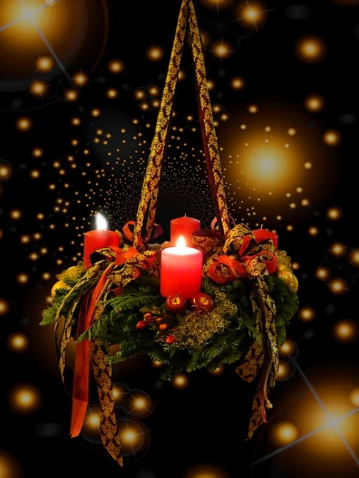
Samstag, 7. Dezember 2019 15.00 Uhr St. Bonifatius Varel
Sonntag, 8. Dezember 2019 16.00 Uhr St. Marien Oldenburg
Glory to God
Winterliches und Weihnachtliches
in Werken von Händel (Auszüge aus dem “Messias”),
Elgar, Holst, Whitacre, Parry, Rutter und Atterberg

Mitglieder des Oldenburgischen Staatsorchesters
KlangEnsemble Oldenburg und Young Voices
Klavier, Orgel und Dirigent: Thomas Honickel

Eintritt frei! Spende am Ausgang erbeten Veranstalter: KlangEnsemble Oldenburg

